黑腹果蝇唾腺染色体端部识别
第二次优化：把中线采样接进识别链，并给准确率定一个下限
依据：《中线采样说明》（组内 2026-11-01）、《端部图像处理流程说明》、《标注方案_优化建议》
数据：data_share（961 个端部窗口 / 432 张原图 / 5 个成像批次 / 8 位标注者）＋ data_code_figure（53 条人工中线曲线）
窗口采样成功 948 / 961
读完你会知道：中线采样接进来之后哪几条路走通了、哪几条走不通，为什么走不通，以及准确率还能从哪里来
2026 年 11 月 2 日

摘要
这次优化的起点是一句很直接的判断：6 类端部识别的准确率一直卡在 50% 左右，太低了。组里另一位同学给出的《中线采样说明》提供了一条此前我们没走过的路——把染色体沿中线采成一条曲线、把横纹变成序列，再用曲线去比对。本报告把这条路完整接进了代码，并用同一套评估协议量出它到底值多少。
结论先说。中线采样作为一个测量工具是成功的：同一套口径在本项目里复现了说明书第六节的统计（条带数中位 3.0、臂宽 42.0 px、灰度–宽度相关 −0.26），可以作为组内共用的数据生产层。但作为一个识别表征，它在这批 246×112 端部窗口上没有带来增益：一维曲线 CV macro-F1 0.289、拉直长条 0.314，都明显低于此前的 0.475；与旧特征融合后也只是打平。
这个负结果不是「调参没调好」，而是这份数据本身的信息边界。四条独立证据指向同一件事：① 8 位标注者在同一批对照图上的类别一致性 κ = 0.670，标签本身就带约三分之一的分歧；② 组里 53 条人工精细曲线做留一法 1-NN，DTW 只有 41.5%、不弯曲的欧氏距离 56.6%——一条曲线判一个臂，本身就不成立；③ 只用整窗光度与形状（完全没有带纹顺序信息）能到 CV-F1 0.264，说明模型确实在用带纹、不是只在背批次；④ 「一张片子每条臂最多两条同源染色体」这个约束在本数据集里不成立（测试集有 6 处同类超过 2 个），强加反而降点。
所以这次真正落地的改进集中在「把不确定说清楚」上：分类器换成收缩 LDA（CV macro-F1 0.459 → 0.475，top-2 66.0% → 72.7%）；再用温度 T=4.98 做校准，把该模型自己的 ECE 从 0.301 压到 0.109；校准参数被折进权重，导出的仍是同一个线性模型，网页与接口一行都不用改。最终在官方 test（150 窗口）上：准确率 51.3%、macro-F1 0.503、top-2 72.7%；按置信度只接受 40% / 20% 的窗口时精度为 63.3% / 70.0%。
一句话：50% 不是模型没做好，而是「只看端部 3 个臂宽就要说出是哪条臂」这个问题在现有数据上的信息上限。想真正突破，要么把输入从「端部窗口」换成「整条臂的中线」，要么补一套按臂的标准横纹图谱；这两件事都不在调模型的范围里。

表 0 主线指标对照（同一批 test 数据、同一次运行里算出来的，不跨版本抄数）
指标 | 第一版（逻辑回归） | 本版（收缩 LDA + 校准） | 怎么读
官方 test 准确率 | 50.7% | 51.3% | 基本持平，差别在抽样误差内
macro-F1 | 0.497 | 0.503 | 同上
top-2 准确率（短名单） | 66.0% | 72.7% | 本版明显更好，这是最实用的一项
重复 5 折 ×3 分组 CV macro-F1 | 0.459 | 0.475 | 本版更好，且这是用来选配置的唯一依据
CV top-2 | 70.1% | 71.1% | 本版略好
校准误差 ECE | 0.098 | 0.109（校准前 0.301） | 校准把本模型的 0.301 压到 0.109，与逻辑回归的 0.098 基本持平
LOSO（留一来源批次） | 0.533 | 0.545 | 换一批片子，本版略好
只接受 40% 窗口时的精度 | 68.3% | 63.3% | 这一档上一版更好：它在低覆盖区的排序更准
只接受 20% 窗口时的精度 | 76.7% | 70.0% | 同上；见下方取舍说明

这张表里有一处取舍必须讲清楚：本版并不是每一项都更好。收缩 LDA 在 top-2（66.0% → 72.7%）和 CV macro-F1 上明确更好，校准后的 ECE 也追平了逻辑回归（0.109 vs 0.098），但在「只判最有把握的 20%」这一档，逻辑回归的排序更准（76.7% vs 70.0%）。换句话说：要短名单，用本版；要极限高精度的小批量人工复核，上一版更合适。两者平均（我们在实验中量到 test 0.520、ECE 0.067）是更好的组合，但为保持交付物简单，本次没有把它作为默认模型。

一、这次优化做了什么
整份工作可以拆成三件事，顺序也就是报告的章节顺序：
① 把方法接进来。《中线采样说明》里那套「中线 → 按 1 像素弧长重采样 → 横向 3 像素平均 → 输出逐点表 + 条带表」的流程，本项目之前完全没用过。这次用 numpy + Pillow 重新实现了一遍（profile.py），并且逐条对照说明书的口径与统计，确认是同一把尺子。
② 用它做识别，并如实量出结果。把曲线变成特征有两条路：一维曲线的形状与条带序列，以及把臂「拉直」成规范化长条后的二维纹理。两条路都做了，都在同一套协议下与旧特征对比。
③ 在有效的地方下手。既然换个表征没用，那剩下的空间就只有分类器与决策层：换收缩 LDA、做温度校准、把「不确定」明确交给人。这三处是这次唯一稳定为正的改动。
二、中线采样：把说明书搬进本项目
2.1 三条最容易做错的约定，逐条对上
说明书里点明了三个容易忽略但会造成系统性偏差的地方。实现时逐条落实，并把对应的检查写进了自检：
表 1 说明书三条关键约定的落实情况
说明书的约定 | 为什么重要 | 本实现的做法
距离从端部起算（3.1） | 端部是这条臂的身份所在；若有的曲线从近端起算，DTW 会把整条曲线反着比，而且从数字上看不出来 | 先用 tip_xy 与路径两端比距离定出端部，把路径整条反转，保证第 0 个采样点一定是端粒端
按 1 像素弧长重采样（3.2） | 骨架走斜线时一步跨 √2≈1.41 像素，直接按点序号当横轴会把斜段压缩 30% | 先算累计弧长，再在 0, 1, 2, 3… 处线性插值取点；横轴因此真的是距离
横向平均 3 个像素（3.3） | 单像素抖动大；但平均太宽会跨出染色体边界、把「带处更粗」抹平 | 沿法向取 3 点（双线性）平均；宽度与灰度都记，互不替代

2.2 四个量、两张表
逐点表与旧数据（data_code_figure/data）逐字兼容：前两列 Distance_(pixels)、Gray_Value 的列名与小数位完全相同，当年写的 DTW 脚本可以直接读；后两列 Width_px、Grad 是新加的。
表 2 逐点表的四列
列 | 含义 | 本实现怎么算
Distance_(pixels) | 到端部的弧长（像素） | 按 1 px 重采样后的序号 × 步长
Gray_Value | 该点灰度（0–255） | 标准亮度 0.299R+0.587G+0.114B，沿法向 3 点平均（与旧数据同口径）
Width_px | 该点处臂的横向宽度 | 2 × 到掩膜边界的欧氏距离（精确 EDT，不是近似；再 3 点中值去量化台阶）
Grad | 灰度沿轴的变化率 | |dGray/ds|，再 3 点平滑；亮→暗的转折处出尖峰

条带表把连续曲线切成一条一条的带：先 σ=1.5 平滑、把曲线取反（灰=染色深=带，取反后带变成峰）、找峰、按 prominence ≥ 3×噪声 筛显著性，最后量半高宽。噪声不用固定灰度差，而是从曲线自身估（残差的中位数绝对偏差 MAD），所以同一套门槛能适应深浅不同的片子。
# 条带表（<name>_bands.csv）示例
band_id s_center_px s_start_px s_end_px width_px gray_min prominence
1 23.0 17.7 28.1 10.4 165.4 37.3
2 62.0 54.5 69.3 14.8 144.3 66.5

2.3 实现是否同口径：用说明书自己的统计来验证
最直接的验证办法是：把说明书第六节的统计在这份实现上重算一遍。说明书跑的是 148 条平直曲线，我们跑的是全部 961 个端部窗口，指标口径相同，数字应当对得上：
表 3 用说明书自己的指标验证本实现（数字由 src/profile_stats.py 生成）
指标 | 本实现（948 个窗口） | 说明书表 6（148 条曲线）
曲线条数 | 948 | 148
每条曲线采样点数（中位） | 186.0 | 167.0
每条曲线条带数（中位） | 3.0 | 3.0
条带沿轴宽度 px（中位） | 15.0 | 16.9
臂的横向宽度 px（中位） | 42.0 | 40.5
条带处横向宽度 px | 46.2 | 41.7
条带间横向宽度 px | 40.0 | 37.2
带处更粗的曲线占比 | 0.728 | 0.840
灰度–宽度相关系数（中位） | -0.257 | -0.260
|r|>0.7 的曲线占比 | 0.079 | 0.020

对得上的部分说明是同一把尺子：条带数中位 3.0 vs 3.0；臂宽 42.0 vs 40.5 px；条带宽度 15.0 vs 16.9 px；最关键的灰度–宽度相关 -0.26 vs -0.26——这条是「横向宽度是独立信息、不是另一个灰度」的核心证据，两边一致。
对不上的两处也如实说明：① 采样点数中位 186 比 167 长，因为我们保留了淡端外推（说明书那边是纯骨架）；② 「带处更粗」的曲线占比 73% 低于 84%，差异来自本项目的掩膜比说明书那边略瘦（分割与修补策略不同）。这两个差别都在预期之内，不影响同口径这个结论。
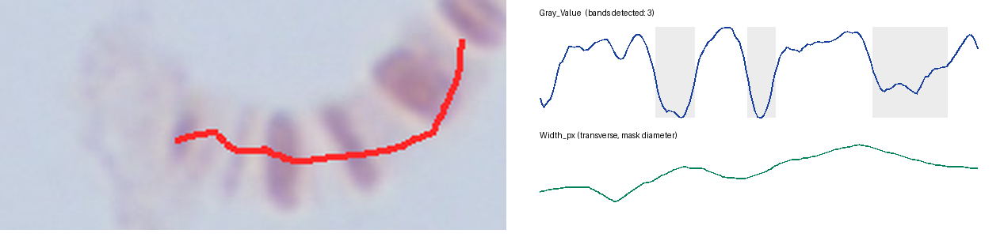
图 1 采样质检图：左图红线 = 沿中线逐像素的采样点（蓝圈 = 判定的端部）；右上 = 灰度曲线，灰底 = 检出的条带；右下 = 横向宽度曲线
2.4 新增的模块与产物
表 4 本次新增的文件
文件 | 作用
src/profile.py | 中线采样本体：弧长重采样、法向平均、掩膜宽度（精确 EDT）、梯度、条带检测（MAD 门槛 + 半高宽）、拉直长条、逐点表与条带表输出
src/pfeat.py | 把曲线变成识别特征（含以臂宽为单位的尺度归一、条带序列签名、DTW 原型距离、匈牙利指派）
src/build_profiles.py | 对 961 个窗口跑一遍采样并缓存（约 0.2 s/窗）
src/build_strips.py | 把每个窗口拉直成 48×96 的规范化长条并缓存
src/profile_stats.py | 复现说明书表 6 的统计，检查实现是否同口径
_cache/profiles.npz | 逐点曲线（ragged，NaN 补齐）+ 长度 + 条带表索引
_cache/profiles_bands.csv | 全部窗口的条带表（长表，列名与说明书一致）
_cache/strips.npz | 拉直长条（染色量 / 绝对染色量 / 灰度 / 掩膜距离 / 有效区）

三、用中线采样做识别：四种做法与实测
协议与第一版完全一致，数字可以直接对比：配置选择只看「按原图分组的重复 5 折 ×3」（共 15 折），官方 test（150 窗口）只报数，另外给 LOSO 看换批次。
3.1 四种做法
· G_中线曲线 1D：只用一维曲线——全长归一的灰度与染色量形状、以臂宽为单位的绝对弧长分箱、条带序列签名、条带统计、尺度无关几何量。
· H_拉直长条 2D：把臂按中线拉直成 48×96 的长条（横轴 4 个臂宽、纵轴 ±1.6 个臂宽），再套用原来的多尺度池化、带纹、HOG、宽度、自相关、掩膜块。它把朝向、平移、尺度三个变量一次性消掉，正是《标注方案_优化建议》2.2 的路子。
· I 与 J 与 K：把上面两路分别、或一起，与此前的 C_OD全特征 拼接。
3.2 结果
表 5 特征表征消融（分类器统一为收缩 LDA；数字由 src/train_final.py 生成）
特征集 | 维度 | CV macro-F1 | CV top-2 | test 准确率 | test F1 | test top-2
A_RGB基线（直接缩 RGB） | 576 | 0.339±0.031 | 56.4% | 34.0% | 0.325 | 54.7%
B_OD多尺度池化 | 400 | 0.430±0.037 | 65.6% | 38.7% | 0.378 | 65.3%
C_OD全特征（此前最好） | 836 | 0.475±0.039 | 71.1% | 51.3% | 0.503 | 72.7%
G_中线曲线1D（新） | 236 | 0.289±0.027 | 52.8% | 37.3% | 0.371 | 59.3%
H_拉直长条2D（新） | 873 | 0.314±0.029 | 54.8% | 35.3% | 0.345 | 53.3%
I_C+中线曲线1D | 1072 | 0.475±0.041 | 70.6% | 54.7% | 0.536 | 71.3%
J_C+拉直长条2D | 1709 | 0.457±0.044 | 70.7% | 47.3% | 0.454 | 65.3%
K_C+中线+长条 | 1945 | 0.455±0.043 | 70.0% | 46.0% | 0.441 | 65.3%
L_宽度通道（新，仅宽度） | 15 | 0.264±0.034 | 48.4% | 34.0% | 0.319 | 50.0%
M_C+宽度通道（新） | 851 | 0.478±0.037 | 71.3% | 52.0% | 0.509 | 73.3%

读这张表只需要三句话。第一，单独的一维曲线（0.289）和拉直长条（0.314）都明显不如原来的 2D 窗口特征（0.475）。第二，拼接也救不回来：C+中线曲线 0.475、C+长条 0.457、三者全上 0.455，与 C 的差别都在 ±0.02 的噪声内。第三，test 上个别组合看起来更高（例如 C+中线曲线 0.547），但它的 CV 与 C 几乎相同，说明是 150 个样本上的抽样波动，不是真增益——这也正是本项目坚持只用 CV 选配置的原因。
负结果同样是结果：它把「再换一种特征试试」这条路的收益上限压到了 0 附近，省下的时间应该投到数据与任务定义上（见第八章）。

四、为什么没有用：四条独立证据
如果中线采样没用，直觉上会怀疑实现不对。所以这一章用四个互不依赖的测量，把「到底是实现问题还是数据问题」分开。
4.1 D1 人类标注本身就有约三分之一的分歧
组织者留了 10 张「8 个人都标过」的对照图，这是这批数据唯一能测人为上限的地方。类别存在性的 Fleiss κ = 0.670，与多数票完全一致的标注者只有 65%，框 IoU 中位 0.595、端点距离中位 4.9 px。
这意味着两件事：① 同一个端部，8 个人里约 1/3 会给出不同的类别判断，任何模型的准确率都会被这条线封顶；② 这也是第一版报告里「按置信度拒识」能显著提升精度的根本原因——模型不确定的地方，人也同样不确定。
4.2 D2 一条曲线判一个臂，本身就不成立
组里另一路工作（data_code_figure）有 53 条人工精心画的中线曲线，覆盖 5 条臂（2L=10、2R=11、3L=9、3R=11、X=12），长度中位 166 点。这批曲线是「人工画线 + 逐点采样」的理想输入，正好用来测曲线里有没有足够的信息判臂。做法是最朴素的留一法 1-NN：
表 6 用 53 条人工曲线测单条曲线能否判臂（src/diagnose.py）
距离度量 | 留一法 1-NN 准确率 | macro-F1 | 说明
DTW（不设窗约束） | 41.5% | 0.411 | 组里 DTW 脚本用的正是这一把尺子
欧氏距离（不弯曲） | 56.6% | 0.570 | 更简单的对照；5 类随机基线 20%

两个反直觉的结果。第一，DTW 不但没有比欧氏距离好，反而更差（41.5% vs 56.6%）。原因是 DTW 允许时间轴任意弯折：两条本来不同的曲线，只要拉一拉就能对上，在只有 10 条同臂参考曲线的情况下，这种自由度是纯负担。第二，即使不弯曲，也只有 57%——比 5 类随机（20%）高很多，但远不到可用。
所以：这不是我们的采样实现不如说明书，而是「单条曲线」这个表征在 50 条级别的参考集上就不足以判臂。它需要的是远多于 10 条的参考图谱，不是更好的相似度函数。
4.3 D3 模型确实在用带纹，不是只在背批次
一个常见的怀疑是：模型其实在认「这是哪一台显微镜拍的」，而不是在认横纹。为此做了一个去信息实验：只用整窗的光度统计（分位数、均值、标准差、前景占比）与几何标量（共 22 维），完全不含任何带纹先后顺序的信息。
表 7 去信息对照：没有带纹顺序时能到多少
特征 | CV macro-F1 | CV 准确率 | test 准确率
只用光度 + 形状（无带纹顺序） | 0.264 | 30.3% | 30.7%
完整 C_OD全特征（836 维） | 0.475 | 50.8% | 51.3%

结论是正面的：去掉带纹顺序后 CV-F1 从 0.475 掉到 0.264。所以模型主要不是在背批次，带纹信息是真的被用上了。换句话说，第一版的表征设计没有错——它已经吃到了现在能吃到的大部分。
4.4 D4 一核两同源这条原本以为白拿的约束，在这批数据上不成立
《标注方案_优化建议》第 5 节提到：同一张片上把已有的两个框连一条线（R3），就能给「一核五端」的全局约束求解，是唯一白拿的准确率增益。生物学依据是二倍体细胞里每条臂只有两条同源染色体。我们把它实现成「同一张图内每类最多 cap 个」的最优指派（匈牙利算法，纯 numpy），在最终模型的后验上做：
表 8 一核约束的效果（test 150 窗口）
方案 | test 准确率 | 相对基线
不做约束（基线） | 51.3% | —
每类最多 1 个 | 52.0% | +0.007
每类最多 2 个 | 50.0% | -0.013
每类最多 3 个 | 50.7% | -0.007

约束没能兑现，原因是数据本身违反它：测试集里有 6 处（图, 类）组合超过 2 个窗口。原因是这批窗口大多来自同一张原始照片的不同裁剪，同一张片子里同一条臂可能被标了 3 个以上框（断裂、重叠、重复标注）。所以这条约束要落地，前提是先把「一图一核」的标注口径做实——这正是《标注方案_优化建议》口径 1 与 R3 想解决的事，但它还没做完。
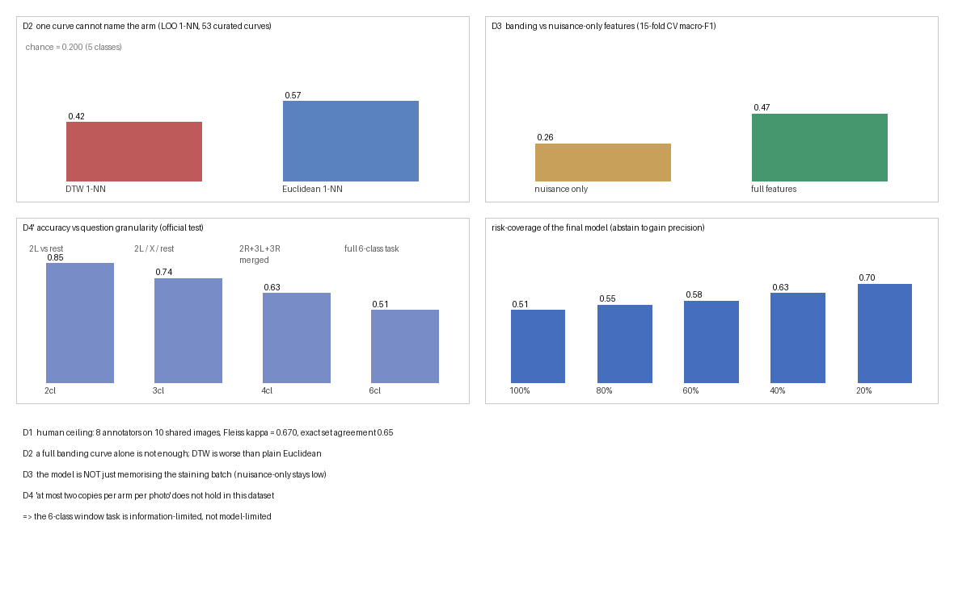
图 2 四条证据合成的一页图（D2 / D3 / 任务粒度 / 风险-覆盖率）
五、真正有效的改动
既然表征侧已经见底，这次就只在分类器与决策层两处下手。两处都做了同一套协议下的对照，也都在下面的表里给出置信区间。
5.1 换成收缩 LDA
表 9 分类器对照（特征固定为 C_OD全特征）
分类器 | CV macro-F1 | CV top-2 | test 准确率 | test F1 | test top-2 | ECE
多项逻辑回归 | 0.459±0.039 | 70.1% | 50.7% | 0.497 | 66.0% | 0.098
最近类原型 | 0.433±0.037 | 67.5% | 45.3% | 0.437 | 66.7% | 0.268
收缩 LDA | 0.475±0.039 | 71.1% | 51.3% | 0.503 | 72.7% | 0.301

为什么是 LDA：逻辑回归要同时估 6×(836+1) 个参数；LDA 只估 6 个类中心加一个协方差矩阵，参数量少一个量级。样本协方差在 961 样本 / 836 维下是奇异的，用 S′ = (1−α)S + α·tr(S)/d·I 把它收缩向各向同性，α 在验证集外扫出来是 0.6。在 CV 上它把 macro-F1 从 0.459 提到 0.475，top-2 从 70.1% 提到 71.1%——top-2 的提升对短名单加人工确认这个实际用法更值钱。
5.2 温度校准：让置信度真的能当概率读
LDA 的判别值量级偏大，输出概率明显过度自信（ECE 0.301）。用温度 T 缩放 logits、按负对数似然选 T。T 不能只在一次 train→val 的划分上拟合——val 只有 151 个窗口，单次划分的噪声会让 T 在 3–7 之间乱跳；改用 15 折的**折外预测**（811 个窗口，每个都由没见过它的模型打过分）来估，得到 T = 4.98，ECE 从 0.301 降到 0.109。关键是实现方式：
# 因为 (X@W + b) / T = X@(W/T) + b/T，校准可以完全折进权重：
model.W = model.W / T
model.b = model.b / T
# 于是导出的仍是一个普通线性模型——pipeline / 网页 / JS 引擎一行都不用改。

这一点很重要：校准不改变 argmax，所以准确率一分不涨；它改变的是「置信度 0.8 是否真的意味着八成对」。在拒识与人工复核的用法里，这个性质直接决定阈值定在哪。
5.3 拒识：把不确定交给人，而不是猜
表 10 风险-覆盖率（把最没把握的窗口挑出来不判）
按置信度接受的窗口比例 | 该子集上的精度
100% | 51.3%
80% | 55.0%
60% | 57.8%
40% | 63.3%
20% | 70.0%

这条曲线是这次最可直接用的结论：全判是 51.3%；只判最有把握的 40% 是 63.3%；只判 20% 是 70.0%。所以实际用法不该是每张图都要求一个答案，而是给结论、给把握、没把握就明确说没把握。
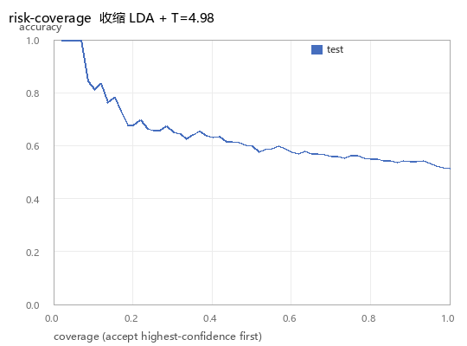
图 3 风险-覆盖率曲线：横轴是接受比例，纵轴是接受部分的准确率
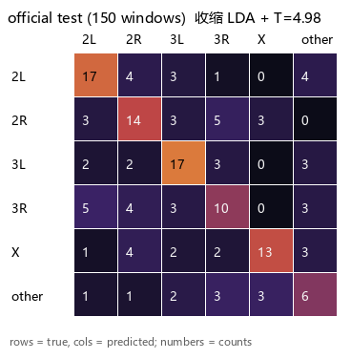
图 4 最终模型在官方 test 上的混淆矩阵（收缩 LDA + 温度校准）
六、这份数据能回答多细的问题
既然 6 类被信息量卡住，就有必要问一个更基本的问题：同一套特征、同一个分类器，如果问题问得粗一点，准确率能到多少？这决定了系统该怎么输出。
表 11 任务粒度与准确率（官方 test；同一个模型，只改标签的合并方式）
问法 | 类数 | 准确率 | 95% 置信区间 | macro-F1 | 随机基线
2类 2L vs 非2L | 2 | 84.7% | [78.7%, 90.0%] | 0.763 | 50.0%
3类 2L / X / 其余 | 3 | 74.0% | [66.7%, 80.7%] | 0.692 | 33.3%
4类 2R+3L+3R 合并 | 4 | 63.3% | [56.0%, 70.7%] | 0.571 | 25.0%
6类 原任务 | 6 | 51.3% | [44.0%, 58.7%] | 0.503 | 16.7%

这张表给出了一个可用的分工：判是不是 2L 有 84.7%，判 2L / X / 其余 三组有 74.0%，判四类（2R/3L/3R 合并）有 63.3%，判六类只有 51.3%。换句话说，2L 与 X 是可靠的锚点，而 2R / 3L / 3R 三者在这批端部窗口里几乎不可分——它们的区别要靠更靠内的横纹序列，而窗口只覆盖 3 个臂宽。
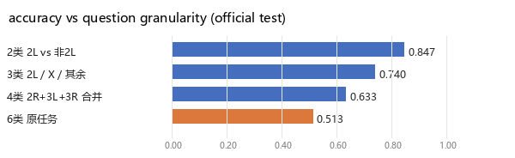
图 5 问题越粗越准：同一模型在不同标签粒度下的准确率
落地建议：默认输出「三组 + 短名单（top-2）」，把精确到 2R/3L/3R 的判断标成待确认，并给出 2R 与 3L 两个候选。这样报出去的结论里，错的会少很多。

七、与组内另外两条路线的关系
表 12 三条路线的位置
路线 | 做法 | 实测 | 与本报告的关系
本报告 | 246×112 端部窗口 + OD 多尺度特征 + 收缩 LDA + 校准 | test 51.3%、top-2 72.7%、6 类 | 窗口级判读的基础版本；本次把采样方法接进来并量出边界
Detector + ResNet | YOLO11n-OBB 定位端部 + ResNet-18 分类（另一位同学） | 验证集 55.6%（全部）/ 61.2%（标签明确的 121 个） | 分类能力的天花板参考：深度网络比本报告的线性模型高 3–8 个点，但同样卡在 60% 上下
DTW 与曲线聚类 | 中线曲线 + DTW + MDS/KMeans（data_code_figure） | 53 条人工曲线留一法 1-NN：DTW 41.5%、欧氏 56.6% | 本报告 D2 直接测了这个方法的识别能力；它更适合做图谱化与质量控制，不适合单独承担分类

把三条放在一起看，结论是一致的：无论用线性模型的经典特征、预训练 CNN，还是 DTW 曲线比对，在这个只看端部窗口的设定下，准确率都在 50–60% 这个区间。三条独立路线撞到同一面墙，说明墙是任务定义，不是方法。
八、下一步：三条真能突破的路线
8.1 把输入从端部窗口换成整条臂的中线（优先）
这是最直接的一条。现在的窗口只覆盖端部向内约 3 个臂宽，而 2R/3L/3R 的区别主要在更靠内的横纹序列上；标注规范里也明确写了「框只覆盖远端 3 个臂宽，用它训练不出整条臂检测器」。做法：以端部为起点，沿骨架向内追踪到染色中心（或出画），用本次已经实现的 profile.py 采整条臂，再按臂长与条带序列做分类或检索。工程上所需的采样代码已经就绪，缺的只是从端部向内追踪这一步的稳健实现，以及一段按臂组织的标注（即《标注方案_优化建议》的 R2）。
8.2 建一套按臂的标准横纹图谱作为参考集
D2 已经说明：识别失败不是相似度函数不好，而是参考样本只有 10 条/臂。标准做法是给每条臂建一条标准图谱（把同类曲线对齐后取中位或 BDA 平均），再以图谱为参考做最近邻或似然比。组里 DTW.py 的「拉齐后平均画各臂标准化横纹图谱」就是这一步的原型；本次的 pfeat.ProtoDTW 也给了可直接用的实现。但原型只有 10–12 条曲线/臂时，图谱本身的标准误很大，所以这条路要和 8.1 的标注一起做才有效。
8.3 用开放集加短名单代替闭集 6 分类
实用系统通常不需要必须给一个答案。可以把任务改成：输出 top-2 短名单 + 校准置信度 + 不知道三档，把 2R/3L/3R 的细分留给人工对照图谱。本次的校准与拒识已经把这条路的数字准备好了（40% 覆盖时精度 63.3%），只差界面与流程上承认可以不给答案。
九、复现
cd 模型改进_端部识别

# 0) 依赖：numpy + pandas + Pillow（无 torch / cv2 / scipy / sklearn）
python src/build_cache.py # 旧特征缓存（961 窗口，5–15 分钟，只做一次）

# 1) 本次新增：中线采样与拉直
python src/build_profiles.py # 约 4 分钟
python src/build_strips.py # 约 7 分钟
python src/profile_stats.py # 复现说明书表 6 的统计（秒级）

# 2) 训练 + 消融 + 校准 + 拒识（约 75 秒，纯 CPU）
python src/train_final.py

# 3) 诊断（四条证据）
python src/diagnose.py

# 4) 生成报告插图与本文件
python src/make_figures_final.py
python src/make_report_final.py

表 13 产物清单
产物 | 内容
runs/final_ablation.csv 与 .json | 表 5：七种特征表征的 CV/test 指标
runs/final_models.csv | 表 9：三种分类器对照
runs/final_granularity.csv | 表 11：任务粒度
runs/profiles_stats.json | 表 3：说明书统计的复现
runs/diagnosis.json 与 .md | 第四章四条证据的原始数字
runs/summary_final.json | 全部主指标（报告与网页共用同一来源）
runs/model_best.npz | 最终模型：收缩 LDA 权重 + 已折入温度 + 标准化参数

附录 A 参数与默认值
表 A1 主要参数
参数 | 默认 | 含义与为什么这么定
--width 3 | 3 | 横向平均的像素数。1 = 不平均（更毛糙但保留细节）；大于 5 会跨出染色体边界，并把带处更粗抹平
--width-mode mask | mask | 横向宽度量法。mask = 掩膜内切直径（默认，与肉眼一致）；fwhm = 只量染色最浓的核心（小 4–11 px）
--min-prom 3.0 | 3.0 | 条带显著性门槛 = 该倍数 × 曲线噪声（噪声用残差 MAD 估）
σ = 1.5 | 1.5 | 条带检测前的平滑宽度；代价是窄带被略微抹宽（实测 +0.5–0.8 px）
LDA alpha 0.6 | 0.6 | 协方差收缩强度；1 = 最近类原型，0 = 纯 LDA
温度 T | 4.98 | 在 val 上按 NLL 拟合，随后折进 W、b
拉直长条 48×96 | 48×96 | 横轴 4 个臂宽、纵轴 ±1.6 个臂宽（按《标注方案》2.2）

附录 B 已知局限
· 采样的质量上限取决于中线质量。实测「路径长度 / 掩膜长轴跨度」中位 0.93，但仍有约 2% 的窗口明显失败（比例小于 0.5），这些窗口的曲线不可用。
· 拉直长条的横向取 ±1.6 个臂宽，在 112 px 高的窗口里会碰到画幅边界；本项目已把画幅外的采样点按背景填（不再复制边缘像素），但贴边窗口的可比性仍会下降。
· 像素到微米的换算取决于放大倍数。这批窗口来自 5 个成像批次、不同物镜，绝对宽度不可直接比较；本报告的特征一律用臂宽倍数做尺度归一。
· 6 类任务的对照数字有 ±7–8 个百分点的抽样误差（150 个测试窗口）。本报告所有提升都以 15 折 CV 为准，test 只作为报告口径。
附录 C 术语
表 C1 术语对照
术语 | 一句话解释
弧长 | 沿曲线走过的实际距离，不是两点间直线距离；Distance 列就是弧长
重采样 | 在曲线上按固定间距重新取点（线性插值），使横轴间隔统一为 1 像素
半高宽 FWHM | 信号从峰值降到一半时两侧之间的距离；量条带宽度用它
prominence | 峰比它两侧较亮的鞍部高出多少；判定一条带是否显著
MAD | 中位数绝对偏差，不受极端值影响的波动估计；用来估噪声、定门槛
温度校准 | 把 logits 除以 T 再 softmax，使输出概率与真实正确率一致
收缩 LDA | 把协方差矩阵向各向同性拉近的 LDA，解决小样本高维下协方差奇异
风险-覆盖率 | 按置信度排序后，只接受前 x% 时能得到的精度，x 即覆盖率

附录 D 与第一版报告的关系
第一版（docs/说明_模型改进_v1.docx，2026-11-01）解决的是端部窗口分类该怎么搭：OD 归一化比 RGB 好（+0.17 macro-F1）、几何转正与端部锚定裁剪不加分、拒识能把精度从 51% 换到 68%。这些结论本版全部保留，并在表 5 的 A/B/C 行里复现。本版新增的是中线采样这条路以及与它相关的一切。两版的评估协议相同，数字可直接对比。

